CLAVE: 15DES0300P
No. DE OFICIO: ES/###/2023-24
ASUNTO: COMISIÓN OFICIAL

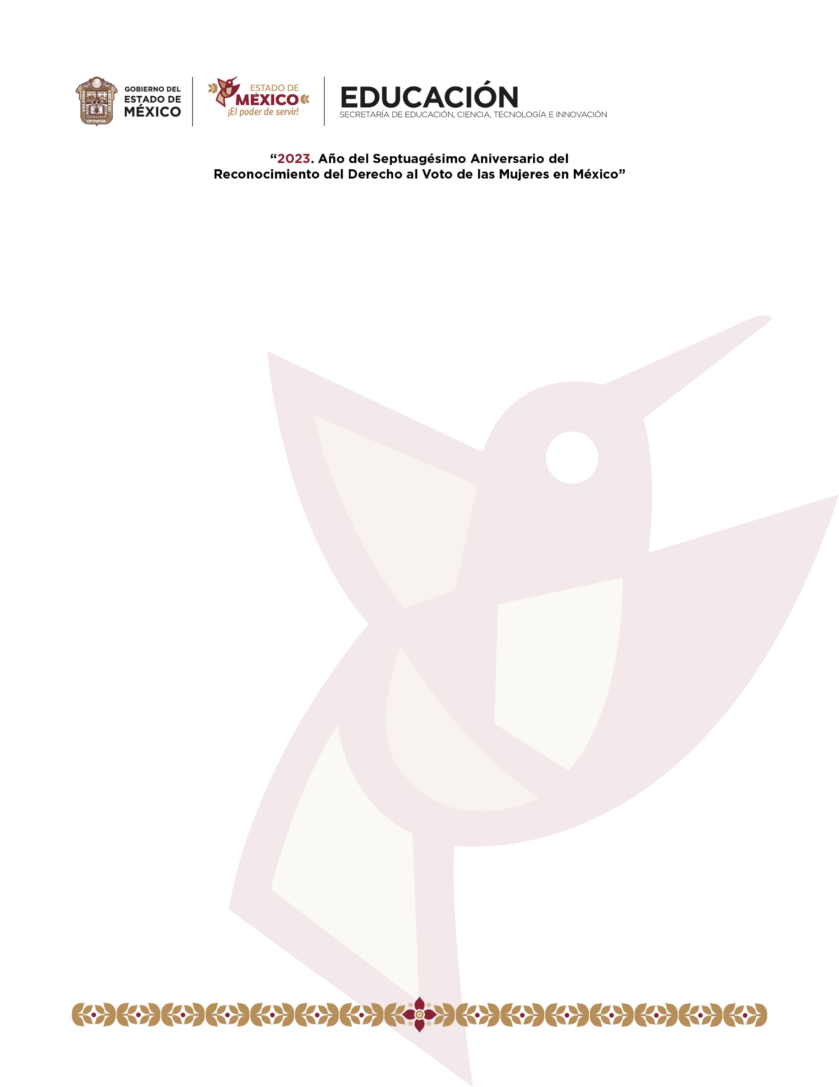

GOBIERNO DEL ESTADO DE MÉXICO SERVICIOS EDUCATIVOS INTEGRADOS AL ESTADO DE MÉXICO
DIRECCIÓN DE EDUCACIÓN SECUNDARIA Y SERVICIOS DE APOYO
DEPARTAMENTO DE EDUCACIÓN SECUNDARIA GENERAL
ZONA ESCOLAR No. 29 SECTOR EDUCATIVO No. 8

ESCUELA SECUNDARIA GENERAL “IGNACIO MANUEL ALTAMIRANO” CLAVE: ES-354-179, C. C. T. 15DES0300P SAN BARTOLO DEL LLANO, IXTLAHUACA, MÉXICO CICLO ESCOLAR 2023-2024

ESCUELA SECUNDARIA GENERAL “IGNACIO MANUEL ALTAMIRANO”
CLAVE:ES 354-179 C.C.T. 15DES0300P
SAN BARTOLO DEL LLANO, IXTLAHUACA, MÉXICO CICLO ESCOLAR 2023-2024

Servicios Educativos Integrados
Al Estado de México
Departamento de Educación Secundaria General Valle de Toluca
“2024. Año del Bicentenario de la Erección del Estado Libre y Soberano de México”

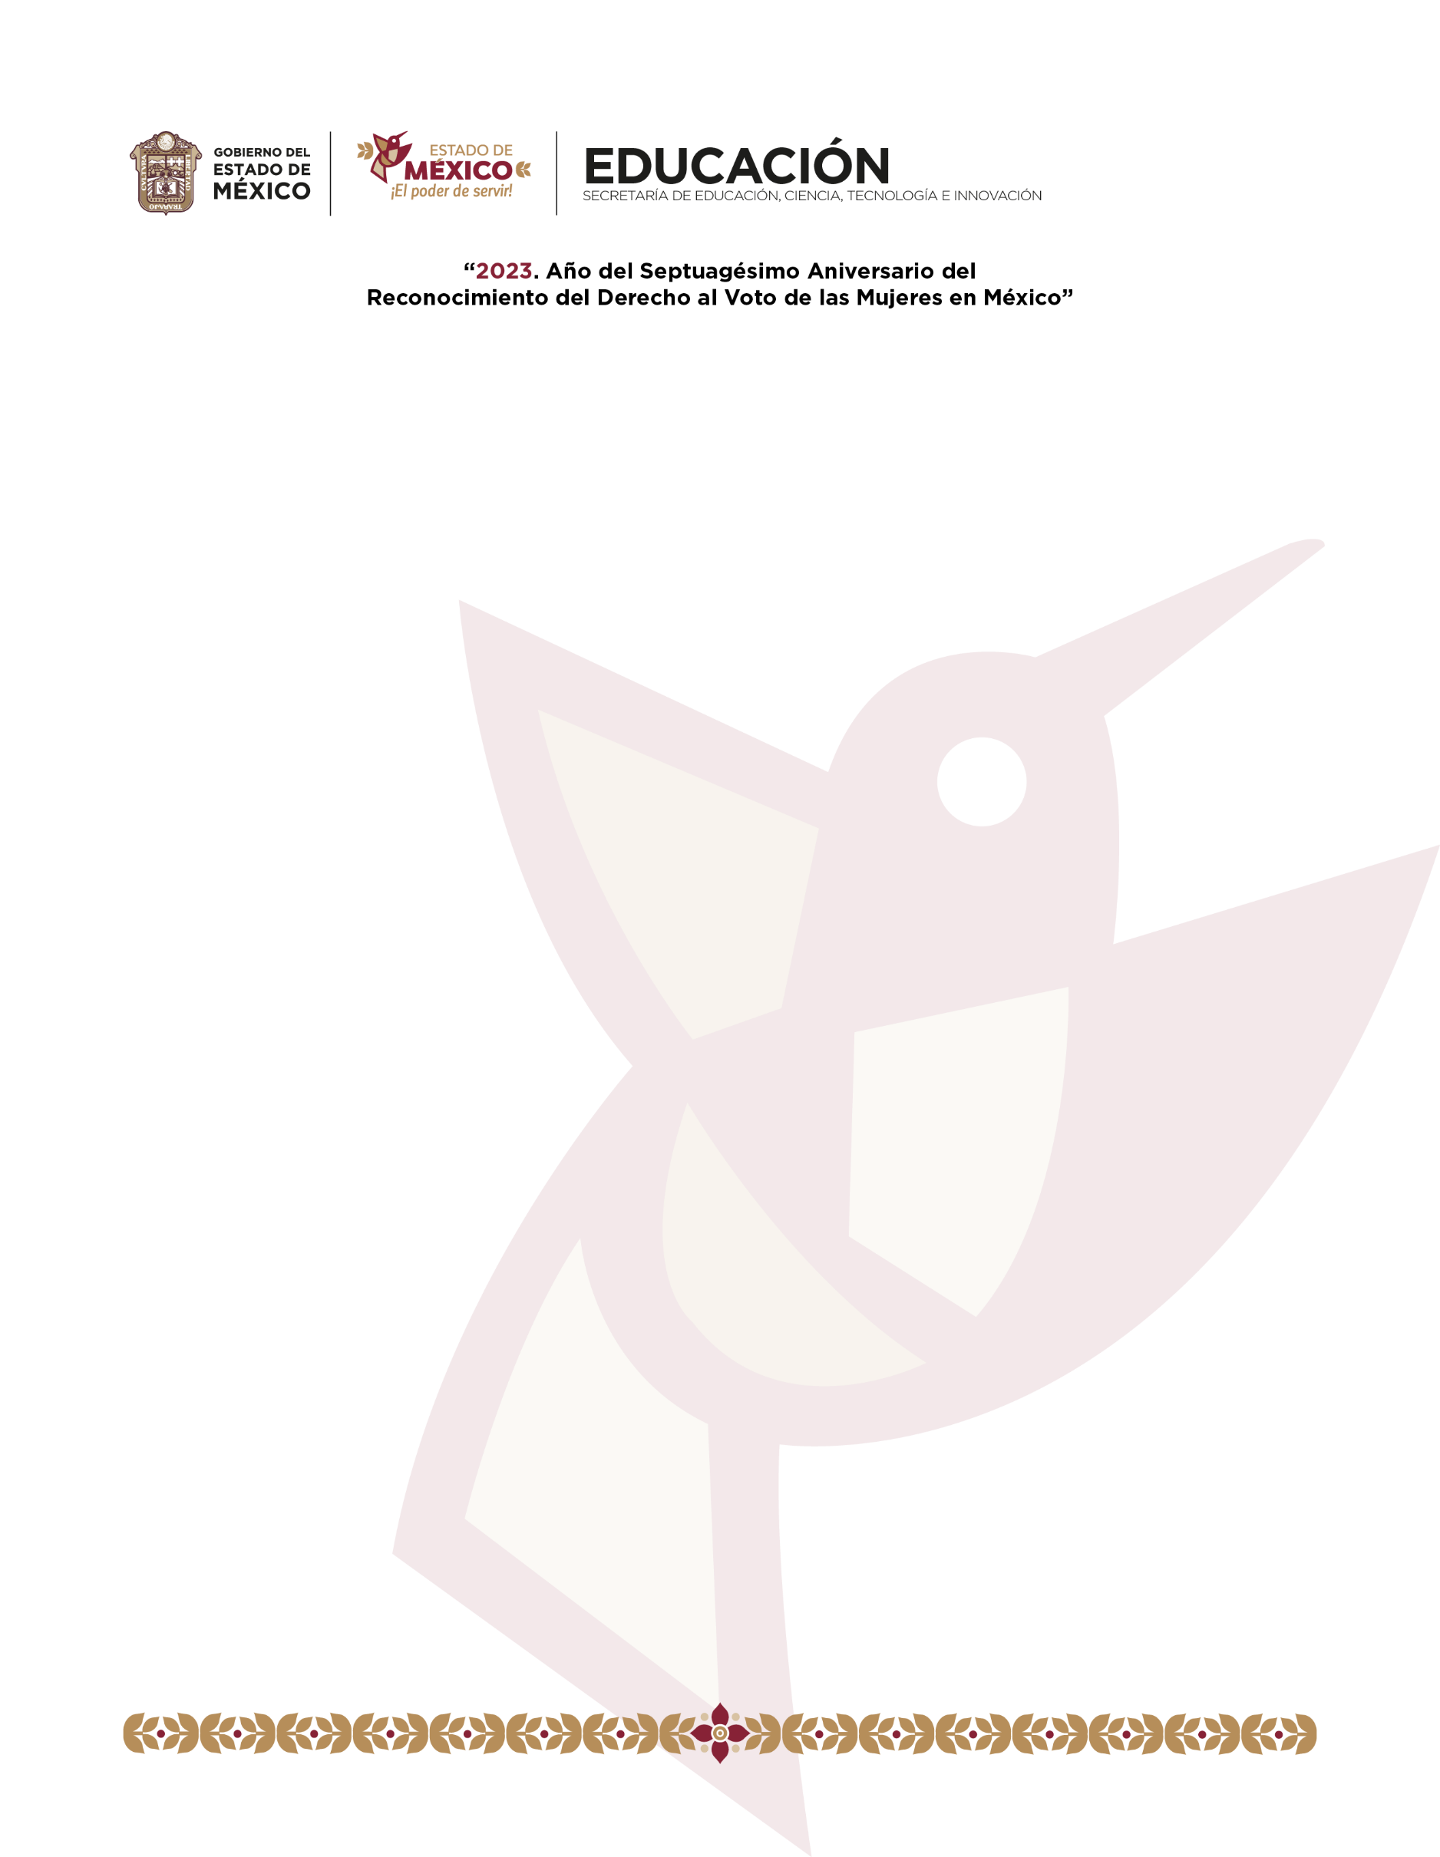
"2024. Año del Bicentenario de la Erección del Estado Libre y Soberano de México"
Calle 5 de Mayo, Barrio 8, San Bartolo del Llano, C.P. 50774, Ixtlahuaca, Estado de México. esfima179@gmail.com

"2024. Año del Bicentenario de la Erección del Estado Libre y Soberano de México"

